- 课程名称
《经理人高效沟通与卓越执行训练营--沟通篇》
- 课程背景
二十一世纪是一个充满激烈竞争的世纪，作为一名成功的职场人士，特别是在金融业竞争中，不仅要有应对问题、困难和挫折的能力，还要与客户、同事、合作伙伴建立良好的人际关系。因此，提升我们的沟通艺术、运作好人际关系，就成为我们事业成功的重要环节。沟通并不是一种本能，而是一种能力。也就是说，沟通不是人天生就具备的，而是在工作实践中培养和训练出来的。也有另外一种可能，即我们本来具备沟通的潜在能力，但因成长过程中的种种原因，这种潜在能力被压抑住了。从年轻开始，就要注意训练自己讲话得体，表达贴切，如此，做管理时面对很多人，就会非常容易取得人家的好感。别人对你的问题是否能够理解，对你的想法是否能够接受，这完全靠沟通去取得成果。如果人一生当中想要出人头地，一定要学会沟通。
- 培训方式 理论讲授50％、互动案例讨论20％、练习20％、经验分享、答疑10％
- 课程时间 1天（6小时/天）
- 课程对象 中基层经理、核心骨干
- 本课程五大特色：
1、实战性：课程使用工作实际问题、矛盾冲突作为案例，现场模拟，分组研讨，讲师总结。
2、对抗性：培训本身就是一场竞争，分组对抗，成果分享，协作配合，最终获胜。
3、互动性：理论讲授、实战演练、案例讨论、游戏、分享、答疑全程互动。
4、精致性：实行小班制授课，设计精当，配备专业助教、设备、会场，安排适宜，科学合理。
5、权威性：本课程符合国内企业实际，引用国际同行先进成果和授课方式，经验丰富，课前进行需求调研，真正了解客户需求，切合需求。
- 课程大纲
时间节点：9:00--17:30 6小时
- 有效沟通的基本认知
  - 心理与人际沟通
  - 学习沟通的重要性
  - 案例：美国记者演讲。
  - 如何理解沟通 案例：哈雷彗星。
  - 沟通的基本问题：心态
  - 沟通的基本要求：主动
  - 沟通的基本原理：关心
  - 沟通的基本流程
发讯者
编码
渠 道
解码
收讯者
  - 沟通的四大目的
- 沟通的方向与提问技巧
  - 往上沟通：有“胆” 案例及分析
    - 你的上司怎么看你？你该如何做？
    - 自动报告你的工作进度。
    - 对上司的询问，有问必答，而且清楚。
    - 充实自己，努力学习，才能了解上司的言语。
    - 接受批评，不犯三次过错。
    - 不忙的时候，主动帮助他人。
    - 毫无怨言地接受。
    - 对自己的业务，主动提出改善计划。
  - 水平沟通：有“肺” 案例及分析
  - 同事沟通：有“心” 案例及分析
  - 客户沟通：真诚
情景模拟：沟通图形案例。
  - 有效沟通的技巧--沟通中的有效提问
  - 开放式提问目的及方法 案例分析
  - 封闭式提问目的及方法 案例分析
- 沟通中利用心理学六大原则与体态语言
- 互惠
- 承诺和一致
- 社会认同
- 喜好
- 权威
- 短缺
  - 洞察体态语言：肢体表情，面部表情，语调
  - 案例：如何处理客户的投诉。（具体方法的应用。）
  - 用心察觉：外审与内省
  - 魅力表达：赞美，感恩，行动
  - 同感共情：换位思考
案例：情绪控制：EQ认知与马斯洛需要层次理论
- 如何克服沟通的障碍？
  - 利用反馈---如何做到的建议方法
  - 简化语言---如何做到的建议方法
  - 主动倾听---如何做到的建议方法
案例：西游记四师徒分析。
- 沟通中注意对方的四个方面
  - 地域
  - 血型：A，B，AB，O型血的特征
  - 家庭环境
  - 出生时间
- 沟通的积极方式与行为语言
  - 沟通的积极方式
  - 基本型：直截了当地说出自己的想法或意见。
  - 谅解型：同情对方，但仍说明自己的需要。
  - 提示型：指出过去的承诺与现况有所出入。
  - 直言型：提醒对方，他的行为对你有不良影响。
  - 警戒型：告诫对方若不改邪归正，会有什么后果。
  - 询问型：希望了解他人的立场、感受或愿望。
  - 案例：小王去南京
  - 行为语言
  - A. 领域行为
  - B. 礼貌行为
  - C. 保护或伪装行为
  - D. 暗示行为
课程小结
- 备注
在合作中，本大纲会根据客户的实际需要，进行修改，增减课程内容。
- 主讲老师
曹老师

《经理人高效沟通与卓越执行训练营--执行篇》
- 课程背景
一些企业初始条件相似，并采用了几乎相同的战略，最终结果却相去甚远。有的企业成为业界翘楚，有的企业却在竞争中败下阵来。人们不禁要问：其中的奥妙与原因究竟何在？ 台湾著名学者汤明哲指出：一家企业的成功，30%靠战略，40%靠执行力，30%靠运气。可见，在战略意识足渐成熟的过程中，企业只有有效的执行既定的战略，才能赢得更多学习的时间和成长的机会，才可能赢得品牌的成长和卓越的业绩。当国家一再强调提高政府人员的行政能力时，这已昭示了提高执行力已经上升到国家层面。伴随着中国的重新崛起和中国经济的再次腾飞，让执行文化扎根在每个中国人的心中，21世纪必将属于中国。
- 培训方式 理论讲授50％、互动案例讨论20％、练习20％、经验分享、答0％
- 课程对象 中基层经理、核心骨干
- 本课程五大特色：
1、实战性：课程使用工作实际问题、矛盾冲突作为案例，现场模拟，分组研讨，讲师总结。
2、对抗性：培训本身就是一场竞争，分组对抗，成果分享，协作配合，最终获胜。
3、互动性：理论讲授、实战演练、案例讨论、游戏、分享、答疑全程互动。
4、精致性：实行小班制授课，设计精当，配备专业助教、设备、会场，安排适宜，科学合理。
5、权威性：本课程前了解客户需求,符合国内企业实际，引用国际同行先进成果和授课方式.
- 课时安排: 1天（6小时/天）
- 课程大纲
时间节点:9:00—12:00
- 什么是执行力，提升执行力的必要性
  - 韦尔奇和柳传志所认为的执行力
  - 执行力的概念
  - 执行力的三个核心概论：人员流程、 战略流程、运营流程
  - 执行力不佳的8个原因
- 如何树立良好的执行心态
  - 提升执行力—西点军校执行力文化
  - 我唯一的借口就是--没有任何借口
  - 主动去做
  - 成为能完成任务的人
  - 责任意味着执行
  - 执行的两大要义
- 管理者注意执行七要素
  - 了解你的企业和你的员工
  - 坚持以事实为基础
  - 确立明确的目标和实现目标的先后顺序
  - 学会跟进
  - 对执行者进行奖励
  - 提高员工能力和素质
  - 了解你自己
时间节点:14:00—17:00
- 执行先从主管做起
  - 他要打造一个执行力企业文化，还要建构一个执行力团队
  - 部分企业主管的误区
  - 每天进步一点点：多走一步、做好一点、多赢一点
  - 执行就要达成结果.
  - 执行误区
- 从目标设定到计划执行
  - 年度计划的制定
  - “目标——策略——计划”的联系与区别
  - 掌握PDCA循环
  - 计划制定前的准备
  - 计划制定的5W2H
  - 课堂案例：某企业的年度经营计划
- 部门计划的制定及计划落实到岗位--执行手册编写
  - 部门工作计划制定的步骤
  - 从公司计划分解到部门计划
  - 专项计划的制定--课堂案例：某部门计划的制定
  - 月策略如何转化成月计划---落实到岗位
  - 如何通过“日清表”让员工自我控制；
  - 课堂案例：如何做目标管理过程辅导
  - 小组研讨并编写执行手册

- 备注
在合作中，本大纲会根据客户的实际需要，进行修改，增减课程内容。
- 主讲老师
曹爱宏老师

曹爱宏执行力版权证书
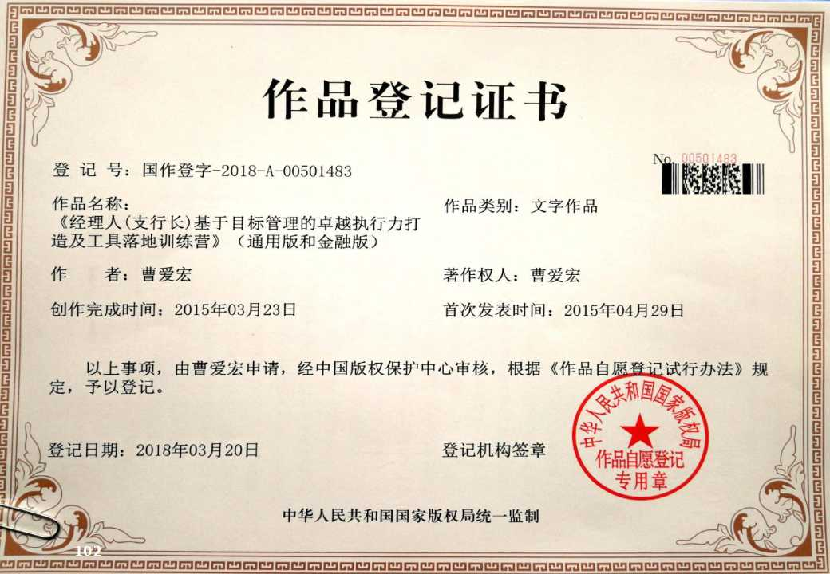

- 曹爱宏老师课程瞬间
曹爱宏老师北京大学经理人班《战略规划与系统执行》课程
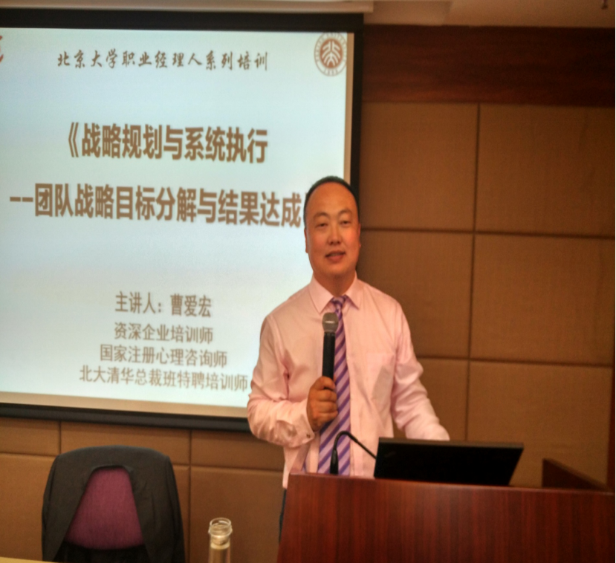

曹爱宏农行中层《执行力》训练系列课程
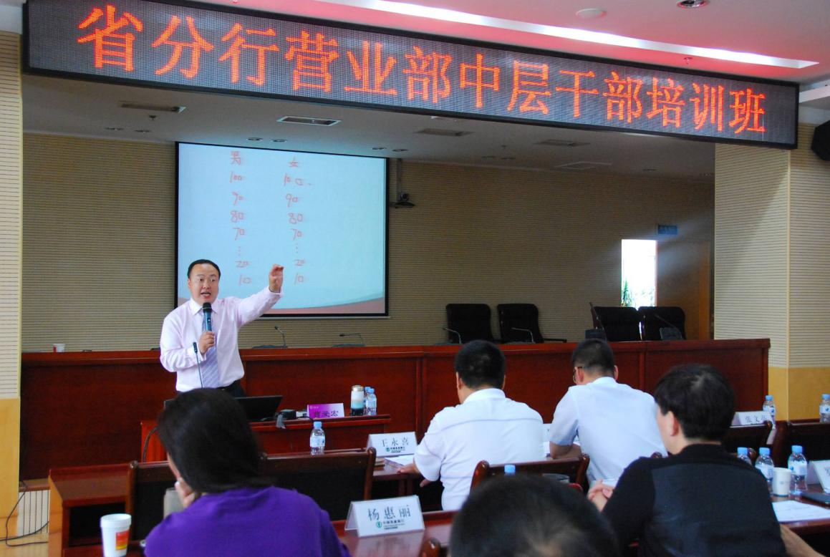

曹爱宏黑龙江农信《执行力》系列内训
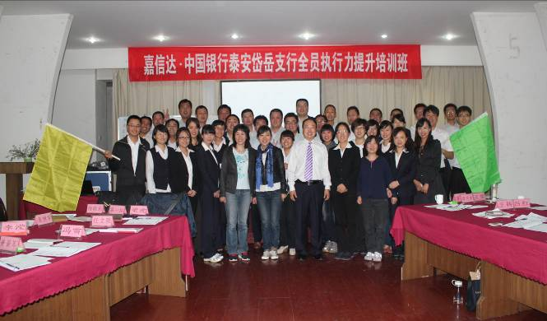

曹爱宏老师中国银行《执行力》系列内训
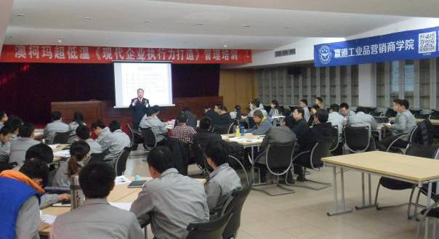

曹爱宏青岛澳柯玛《执行力内训》

曹爱宏北京《国药股份》执行力内训

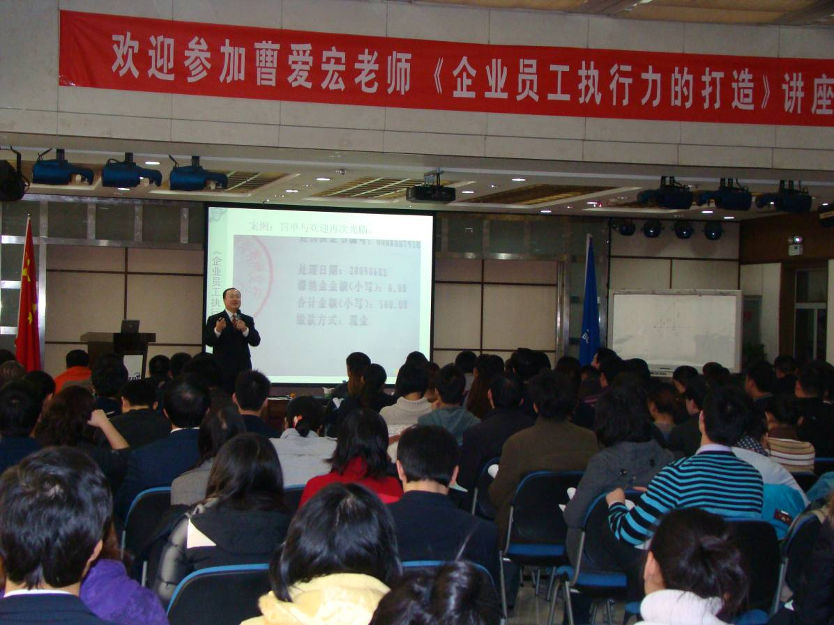

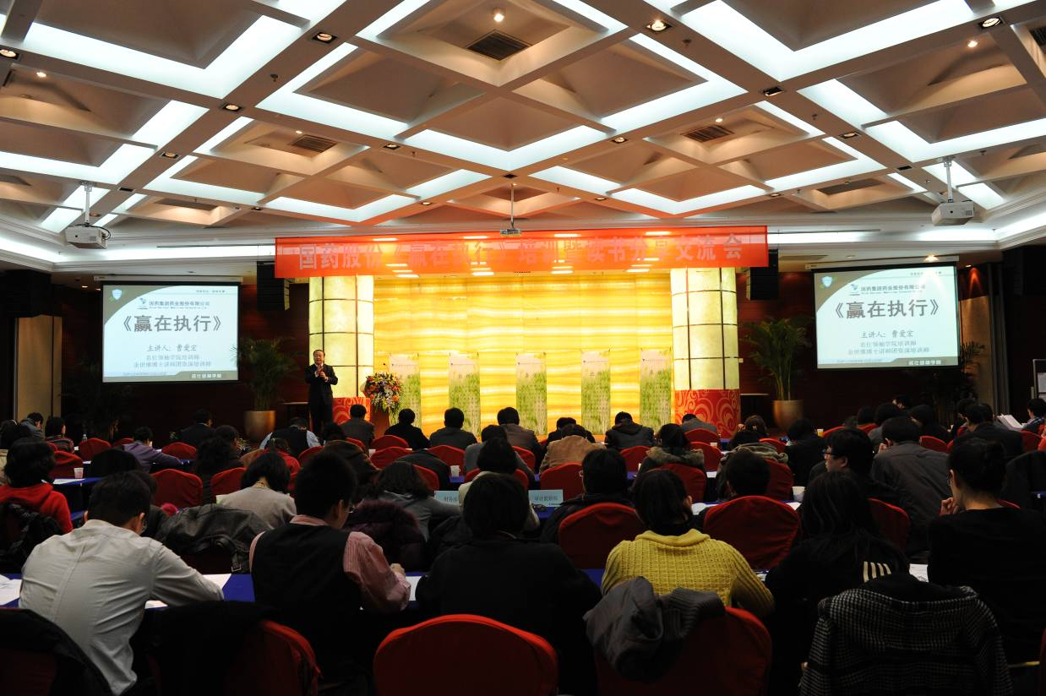
曹爱宏老师《执行力》公开课。

曹爱宏版权课程登记证书：
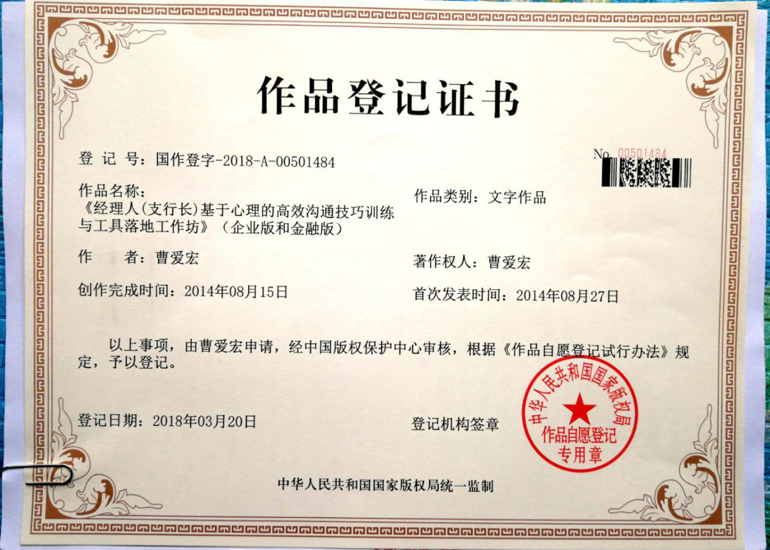

- 曹爱宏老师客户鉴证
工商银行《基于心理的沟通技巧训练》内训
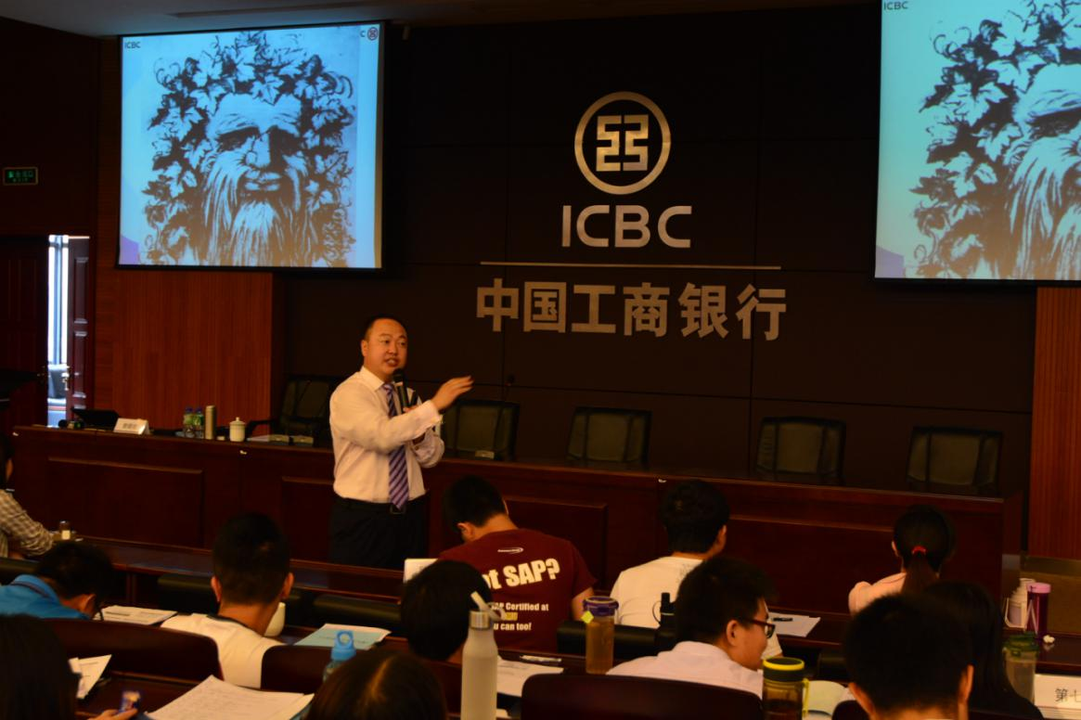

河北农信《高效沟通与执行》内训
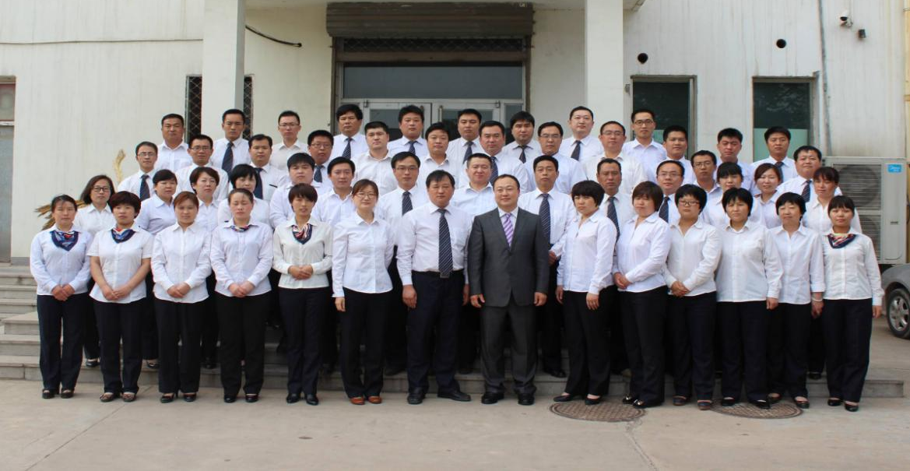

曹爱宏老师为农业银行中层
培训《高效沟通与会议管理》内训课程
